# 创建一个mysql数据连接mysql40,注意设置编码成utf

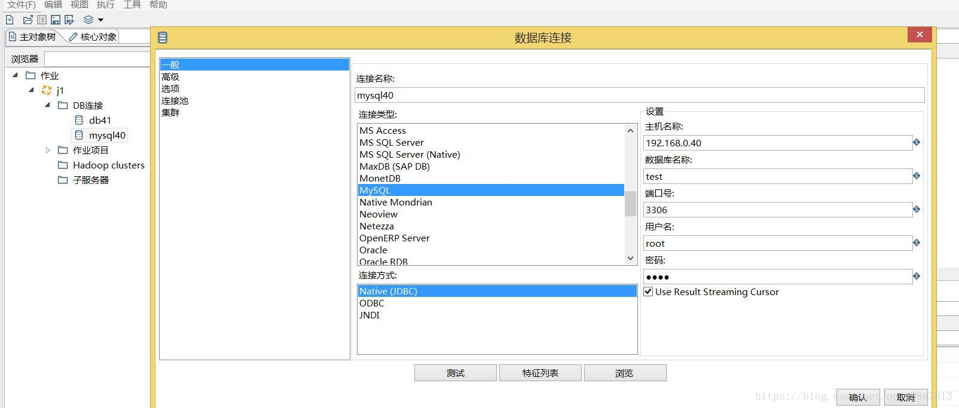

# 工具-向导-复制多表向导

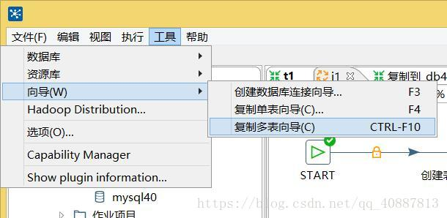

# 选择从db41复制到mysql40

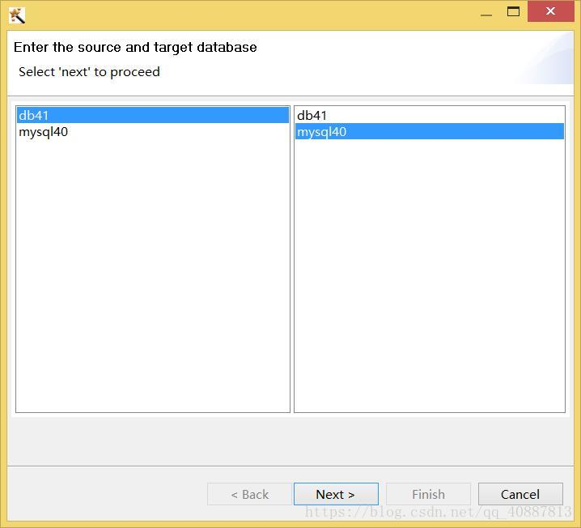

# 选择要复制的表添加进来

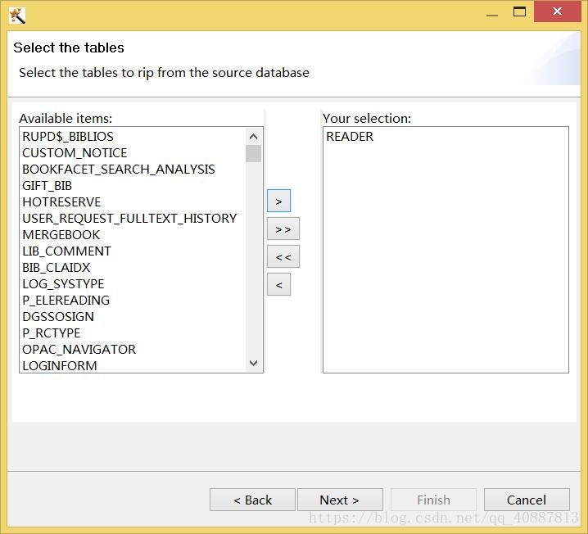

# 随便给job起个名称，并随便选择一个路径，按finish完成job的创建

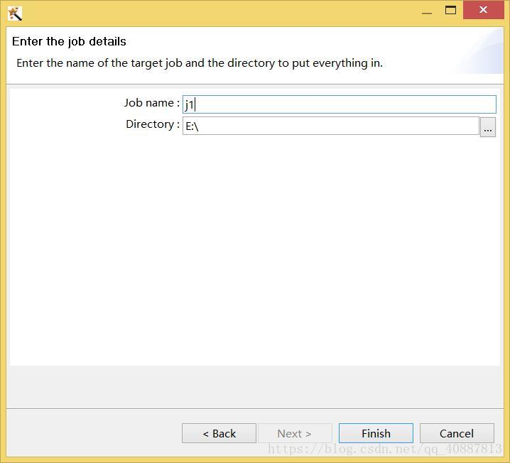

# 点击画布中的 创建表 这个图片即可看到具体的创表语句

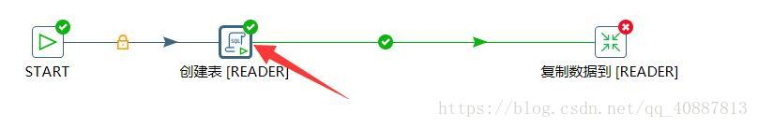

# è¿éåå¾çæè¿°.8. 选中 复制数据到 这个图标，按delete键删掉

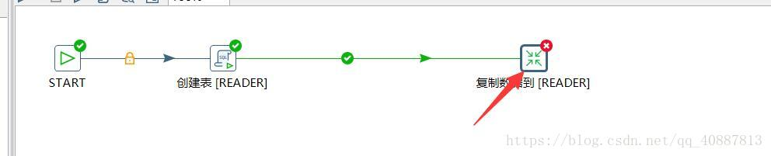

9. 点击运行任务，oracle中reader表的表结构就复制到mysql上了

